一、
1、我现在更多是站在实际使用的角度看这个事情。
对我们现在的图像处理流程来说，很多步骤其实已经有现成工具或者模型了，但问题在于调用链条比较碎，参数也比较多，很多时候依赖人工去判断下一步该跑什么。
所以如果 claw 能作为一个 agent，把这些工具按任务目标自动组织起来，比如根据输入数据类型、处理目标、已有模型状态去选择合适的工具和参数，我觉得会很有价值。
但我也会比较关心它的边界，就是哪些步骤可以自动，哪些步骤需要人工确认，尤其是涉及结果质量和批量处理的时候。

2、我觉得一个关键问题是可控性。因为图像任务和普通文本任务不太一样，结果一旦错了，可能不是一句话错了，而是整批数据都偏掉。
所以我会倾向于让它先做“推荐执行”和“半自动执行”，而不是无条件全自动。
特别是模型选择、参数修改、批量覆盖输出这些动作，最好要有日志、版本记录和人工确认。

3、它能不能通过试错、记录经验、反思和新增技能，逐步自己改进对未知图像任务的处理策略？
往往事先并不知道最合适的预处理、识别模型、后处理规则和评估标准组合，所以很难手工设计一个覆盖所有情况的固定 pipeline。
如果它能把历史成功案例、失败经验、参数偏好和工具适用条件积累下来，那它就更像一个能逐步变聪明的实验助手。

4、Skill 不是模型本体，而是“模型能力的描述 + 调用入口”
比如一个 cell-segmentation skill，里面可能写：
·适用任务：荧光显微图像细胞分割
·输入：图像路径、模型版本、diameter、threshold
·输出：mask、overlay、summary csv
·调用方式：执行某个 Python 脚本 / HTTP API / CLI 命令
也就是说，skill 更像一个带说明书的适配器。
模型本身还是你们原来的 pth、ckpt、推理脚本、Docker 服务那些东西。

- 会议记录
1、
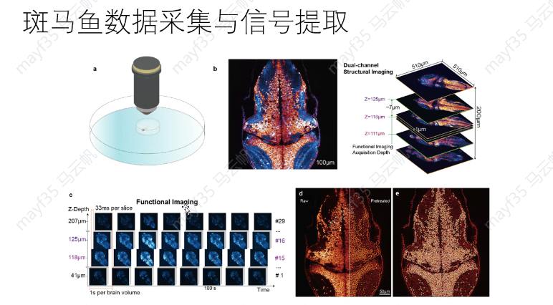
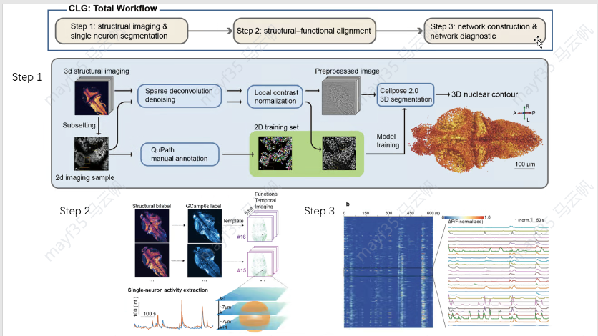

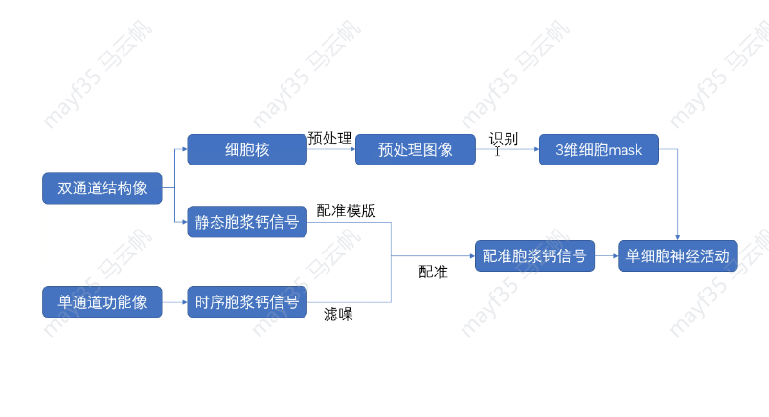

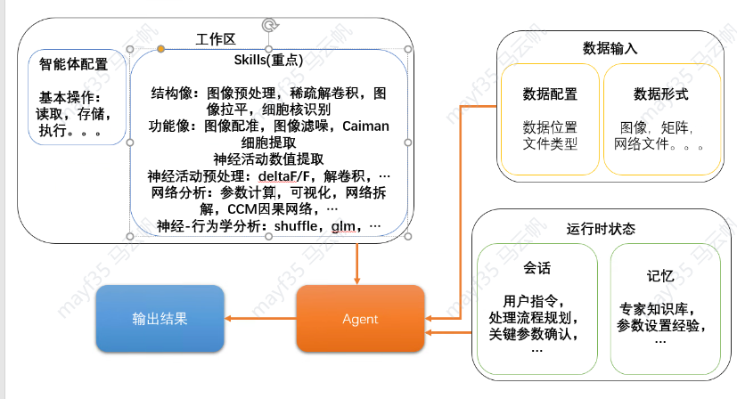
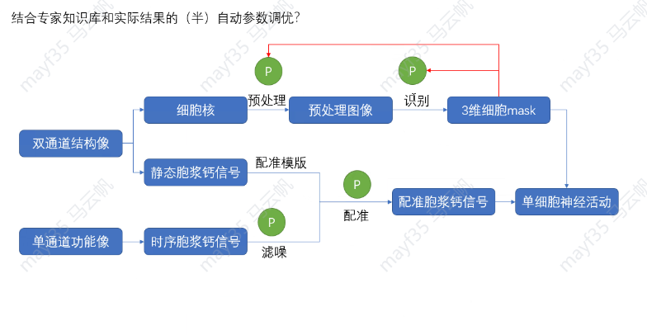
- 交付文件
1、模型和json
（1）模型：cellpose_1773233018.6008446_epoch_0150
路径：/gpfs/share/home/2306391536/projects/cell_seg/Cellpose2TrainDataset/trainset/models/cellpose_1773233018.6008446_epoch_0150

（2）Json：config_P21_lr9e5_wd8e3_d14_lr9e-05_wd0.008_bs32_e400_20260311_200850.json
路径：/gpfs/share/home/2306391536/projects/cell_seg/runs/exp_20260311_ori_train_9runs_400ep_es50_20260311_200828/config/config_P21_lr9e5_wd8e3_d14_lr9e-05_wd0.008_bs32_e400_20260311_200850.json

（3）压缩包地址：
/projects/cell_seg/runs/exp_20260311_ori_train_9runs_400ep_es50_20260311_200828/zips

